Փետրվար- մարտ ամփոփում

Մասնակիցներ՝ 8-րդ դասարանի սովորողներ
Առարկա՝ կենսաբանություն
Սովորող՝
Դասավանդող՝ Հասմիկ Ուզունյան
Աշխատանքը ավարտելուց հետո, տեղադրել բլոգի կենսաբանության բաժնում։

Թեստային աշխատանք․
1․ 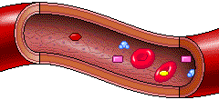

Ընտրել ճիշտ պատասխանները:

Արյունը օրգանիզմի բջիջներից հեռացնում է`

- Սննդանյութեր
- էրիթրոցնիտներ
- Նյութափոխանակության արգասիքներ

Լեյկոցիտների հիմնական գործառույթն է`

- Թթվածնի և ածխաթթու գազի փոխադրումը
- Արյան մակարդումը
- Պաշտպանում են օրգանիզմը մանրէներից և օտարածին նյութերից

2․ 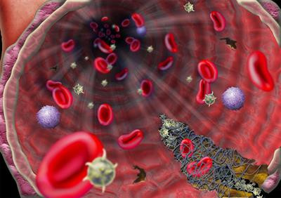

Որոշել ճիշտ պատասխանները:

Անոթի պատի վնասման ժամանակ արյան ,

 վնասված անոթի անհարթ մակերեսին, հեշտությամբ քայքայվում են, որի շնորհիվ արյան պլազմա է արտազատվում հատուկ ֆերմենտ, որն ազդում է  սպիտակուցի վրա՝ վերածելով այն թրոմբինի:

3․ Ի՞նչ է անում թրոմբը.
- Կանխում է անոթներում արյան մակարդումը
- Ազդում է ֆիբրինոգեն սպիտակուցի վրա
- Փակում է վնասված անոթի լուսանցքը

4․
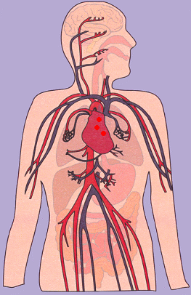

Գտեք սրտի մասերի ու անոթների համապատասխանությունը արյան մեծ և փոքր շրջաններին և ճիշտ պատասխանին համապատասխանող թվերն աճման կարգով տեղադրեք աղյուսակում:

1. Ձախ փորոք

2. Թոքային երակներ

3. Աջ փորոք

4. Թոքային մազանոթնե

5. Թոքային զարկերակներ

6. Վերին սիներակ

7. Աորտա

8. Ստորին սիներակ

Մեծ շրջան | 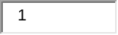 | 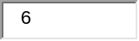 | 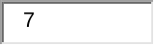 | 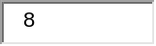
Փոքր շրջան | 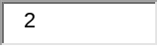 | 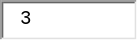 | 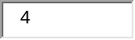 | 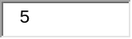

6․ 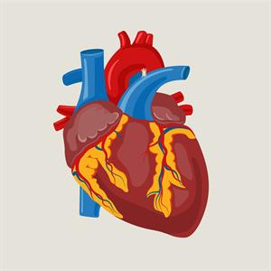

Որոշել ճիշտ պատասխանները:

Քանի՞ խոռոչ կա սրտի ձախ կեսում: Պատասխանը գրել թվով (ամբողջական թվերը գրել ստորակետերով, օր. 0,5):

Պատասխան` 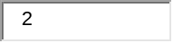

Ի՞նչ փական է գտնվում սրտից դուրս եկող թոքային զարկերակի և աորտայի ներսում.

- Երկփեղկ
- Կիսալուսնաձև
- Եռափեղկ
7․ Որոշել ճիշտ պատասխանը:

Շնչառական համակարգի ո՞ր օրգանն է պատկերված նկարում՝

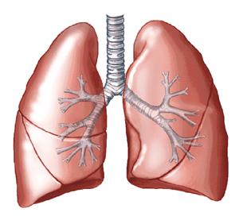

Պատասխան՝
Թոքեր
8․
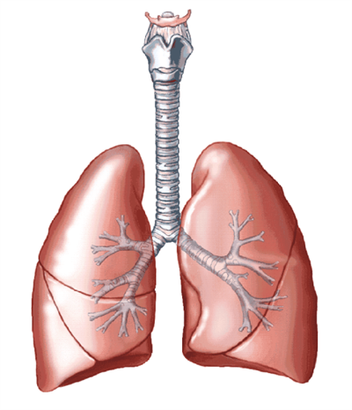

Ընտրել ճիշտ պատասխանները:

Ինչի՞ց են կազմված թոքաբշտերի պատերը.
- Երկշերտ էպիթելից
- Միաշերտ էպիթելից
- Ճիշտ պատասխանը բացակայում է

9․ Քանի՞ բիլթ ունի աջ թոքը.
- Չորս
- Երկու
- Երեք
10․ 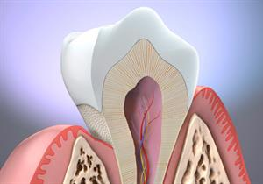

Գրել ճիշտ պատասխանը:

Որտե՞ղ է տեղադրված ատամի արմատը.
- Լնդի վերին հատվածում
- Ճիշտ են բոլոր պատասխանները
- Ծնոտի ոսկրային ատամնաբնում

11․ 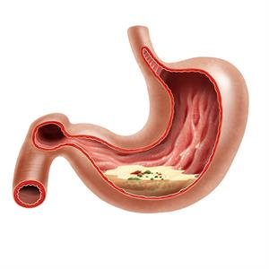

Ընտրել ճիշտ պատասխանը:

Ո՞ր ֆերմենտի հաշվին են մարսվում ածխաջերը ստամոքսում.

Պատասխան՝ թքի պտիալին ֆերմենտ

12․
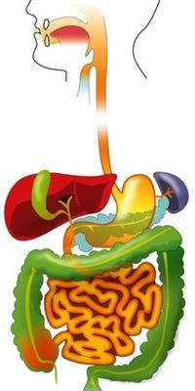

Ավելացնել ճիշտ պատասխանը:

Մարսողական գեղձերն են թքագեղձերը,  ենթաստամոքսային գեղձը, նաև ստամոքսի ու աղիների լորձաթաղանթում գտնվող հսկայական քանակությամբ մանր գեղձերը:

Մարսողական գեղձ չէ
- Վահանագեղձը
- Ենթաստամոքսային գեղձը
- Լյարդը

